# Eksempler på tavlen

### Slide 12, lektion uge 9

<https://www.youtube.com/watch?v=qC_C04SEV1E> -- Video om System identifikationer.

# Opgaver i introduktion til reguleringsteknik

Indholdsfortegnelse

Eksempler på tavlen 1

Slide 12, lektion uge 9 1

Opgaver i introduktion til reguleringsteknik 1

Opgaver til kapitel 1. 2

Opgave 2 2

Opgaver til kapitel 2 3

Opgave 34 3

Opgaver til kapitel 3 3

Opgave 1 3

Opgave 2 6

## Opgaver til kapitel 1.

### Opgave 2

Find overføringsfunktionen 𝐺(𝑠) = for det mekaniske system vise nedenfor.



Så et træk i f(t) medføre, en resisterende kraft fra system 2.

System 1 kan beskrives ved.

Og så substituere professoren åbenbart bare værdierne uden enheder.

## Opgaver til kapitel 2

### Opgave 34



Med sammenhængen om kraftmoment til inertimoment med

Så kan jeg udlede nogle ting.

I første system er det vinkel accelerationen der er ukendt.

## Opgaver til kapitel 3

### Opgave 1

Et system er givet ved åben sløjfe overføringsfunktionen G(s):

𝐺(s) indgår i et lukket sløjfe system som vist på følgende figur

Find den stationære fejl ved følgende inputs:



1. Et step med størrelsen 25, givet ved r(t)=25 *u(t)*



I matlab, lsim(tf, input, t)

&



I python, T, yout = ct.forced_response(tf, t, input)

To forskellige programmer, men de siger det samme. .

Som ligner de samme.

1. En rampe med hældningen 37 givet ved r(t)=37 t\**u(t)*

Rettelse, disse signaler har ikke feedback og divergerer derfor.

Lavet i Simulink og tidsforskudt med fordi deres grafer starter i t = 0, så det er for at kunne se responsen bedre.

Ved ligner det, at systemet er gået i stilstand.

Zoomet godt ind på et sted hvor det ligner, at den er i stilstand.



### Opgave 2

Et system er givet ved blokdiagrammet nedenfor

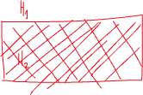

1. Find systemets type



Systemet er et noncausal system, som ikke kan betegnes ved tage fremtidige signaler. Og hellere ikke kan betegnes som et system som tager tidligere signaler.

1. Find

Hvis jeg så tager reglen for tilbagekoblede systemer, så har jeg at:

Som vil beskrive den lineære vej til y fra x



========

========

Det burde virke, men går mod uendelig uanset hvor meget jeg udskyder starten på steppet.

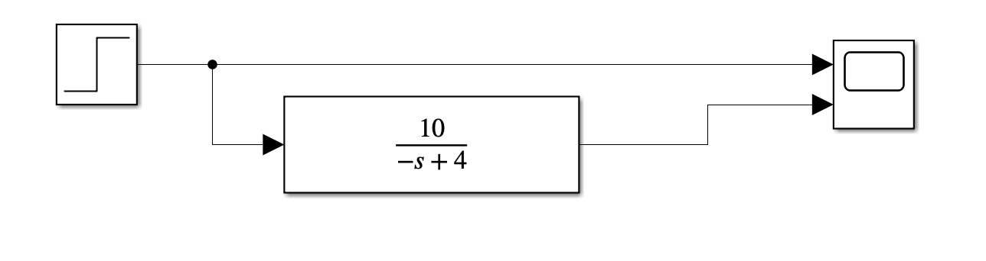

Grafen giver ingen mening:

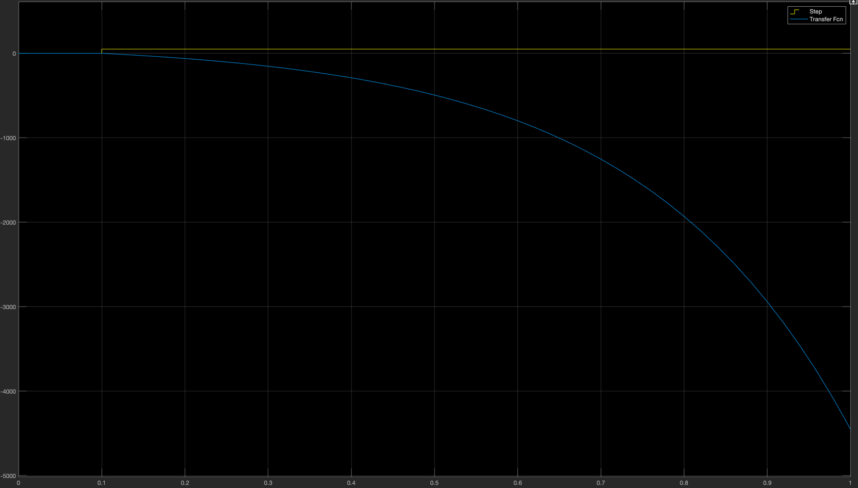

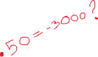

1. Find den stationære fejl for følgende input:   
   - Et step med størrelsen 50, givet ved r(t)=50 *u(t)*   
   - En rampe med hældningen 50, givet ved r(t)=50 *t u(t)*

Hint: Reducer først blokdiagrammet, så der kun er en enhedstilbagekobling

## Opgaver til kapitel 5

### Opgave 1

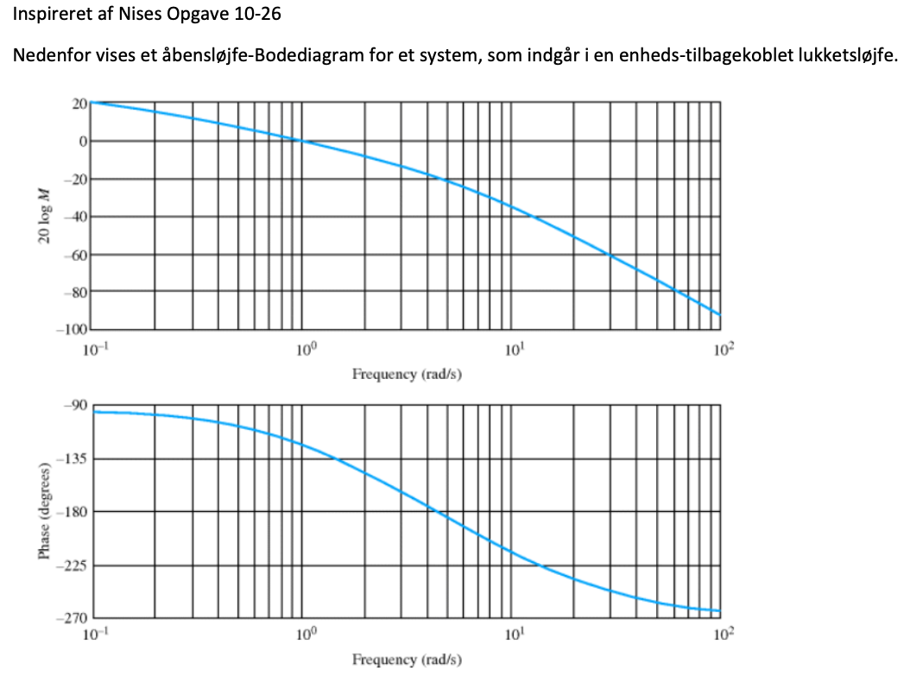



1. Find fasemargin, Forstærkningsmargin, krydsfrekvensen, 180 graders- frekvensen.

Fase margin ≈ |95° - 180|≈ 85°

Forstærkningsmargin() < 1 så systemet er stabilt.

1. Et billede, der indeholder tekst, Font/skrifttype, hvid, design

   Automatisk genereret beskrivelseBrug resultaterne fra a) til at forudse lukket sløjfe systemets udæmpede egenfrekvens , dæmpningsfaktor 𝜁, oversving i procent, stigtid , top tid og 2%-indsvingningstid .

*Ligningen løses for ζ vha. WordMat.*

Så jeg har en dæmpningsfaktor på

Så mangler jeg

### Opgave 2

### Opgave 3